VC-600万能工具磨床
本机可根据要研磨的刀具来搭配各种配件可磨钻头, 阶层钻头、三面刃铣刀、倒角刀、螺丝攻,端铣刀,R型铣刀,R型车刀,滚齿刀，圆切纸刀等刀．
马达可360º旋转,两边砂轮,当研磨不同材质的刀具时,只要旋转砂轮头,即可再开始研磨,不必更换砂轮,可增加安全性及减少砂轮的互换及修整时同,增加刀具研磨的操控性.
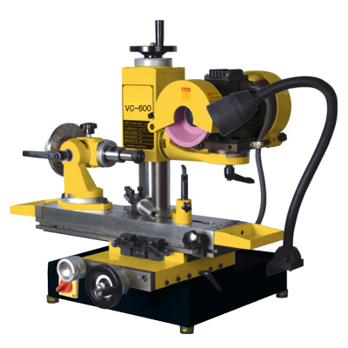
采用高强韧FC300铸铁,长久保持机械精度.

機械規格
工作台左右行程：280mm
工作台前後行程：150mm
工作台面積：130 x 550mm
砂輪頭昇降距離：140mm
砂輪頭旋轉角度：360°
砂輪尺寸：125 x 50 x 32mm
砂輪轉速：3,600 RPM
馬達壓力、馬力：3/4HP, 380V
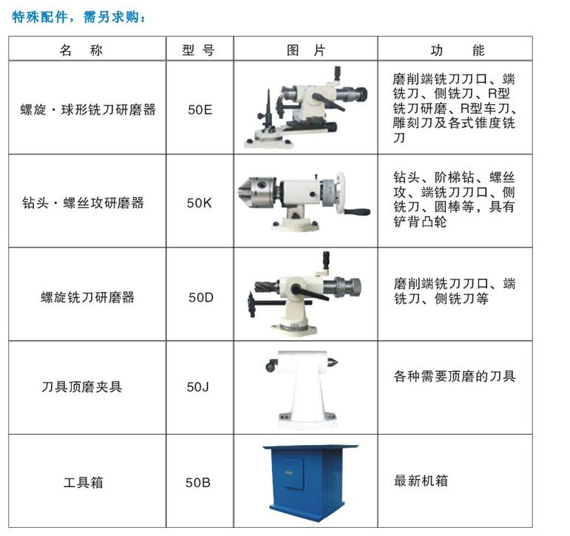
淨重/毛重：150kgs/160kgs
包裝尺寸：800 x 680 x 690mm

